国家信息中心博士后
研 究 通 讯
第003期（总第029期） 2017年4月18日
境外消费商品层次下移的问题与对策
【摘要】近年来，我国境外消费的总额不断上涨，境外消费的商品层次逐渐下移。中低端国产消费品的竞争乏力为国内的供需两侧敲响了警钟。这主要是由对我国产品信任缺失、质量监管乏力、供给创新不足、国内外差价悬殊、出境游主体收入层次下移、跨境电商便利化等原因造成的。对此，需要推动质检标准改革、税制改革、降低生产成本、鼓励技术创新，从而引导境外消费回流，促进国内消费增长。

跨境消费有两层含义，一是指消费者通过跨境旅游的方式购买国外的商品和服务，二是指消费者足不出户，通过跨境电子商务购买国外的商品或服务。随着我国经济进入新常态，经济增速开始放缓，消费成为“三驾马车”中拉动GDP增长的主要动力。而境外消费的不断增长和层次下移使得内需难以扩大到应有的规模，也给国内制造业与零售业带来了严峻的挑战。在此背景下，如何不断引领国内的供给与需求转型升级，促进境外消费回流，推动国内经济增长，成为当前迫切需要研究的问题。

一、境外消费加剧增长，消费商品层次下移
近年来，我国居民的出境人次不断增长，出境消费规模也持续扩大并屡创新高。2015年我国居民出境超过1.2亿人次，境外消费达到1.5万亿元人民币，比2014年增长了36%，比6年前番了4倍，占当年全球游客海外消费的17%，是世界最大的出境旅游市场和最大的出境旅游消费国。
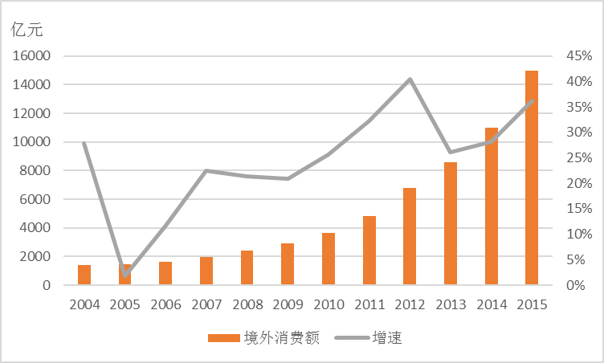
图1 我国境外消费总额及其增速（2004-2015）
数据来源：世界旅游组织
与此同时，我国的境外消费的商品层次开始下移。境外消费正在从过去主要购买一些奢侈品牌、高档品牌转向高质量的、性价比合适的日用消费品。根据人民舆情检测室的统计，国人境外消费的关键词已从2014年的“奢侈品”，转变为2015年的“马桶盖”、“大米”、“电饭煲”，2016年的“感冒药”、“纸尿裤”、“化妆品”。
近五年来，我国境外消费中，黄金、珠宝、钟表、箱包等奢侈品的消费人数仅保持缓慢增长，而日用百货的受欢迎度增长了近7倍，自2014年6月以来呈现井喷式的发展态势（见图2）。招商信用卡的数据显示，2016年国人在韩国日用百货类消费金额较去年同期增长33%，在日本增长23%，在美国增长9%，在泰国增长8%；同年，出境消费金额前十的国家和地区中，除了日本、澳门外，国人在其他地区的奢侈品消费均为负增长。Visa数据显示，近年来奢侈品境外消费金额同比增长率不断下降，2016年同期降幅达到21%（见图3）。
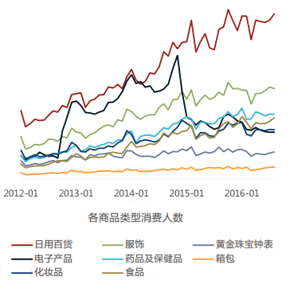
图2 国民境外消费各商品类型消费人数（2012-2016）
数据来源：《2016中国出境消费消费趋势报告》
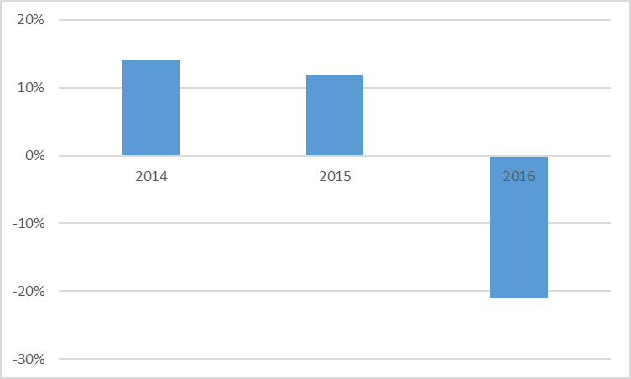
图3境外奢侈品消费金额同比增长率（2014-2016）
数据来源：《2016中国出境消费消费趋势报告》
一项关于消费者最常通过代购购买的商品种类的调查问卷也显示，不同于以往的品种单一，消费者青睐的代购产品不再集中为高端奢侈品，药品化妆品类、奶粉保健品类、食品类等非高档产品开始位居前列（见图4）。
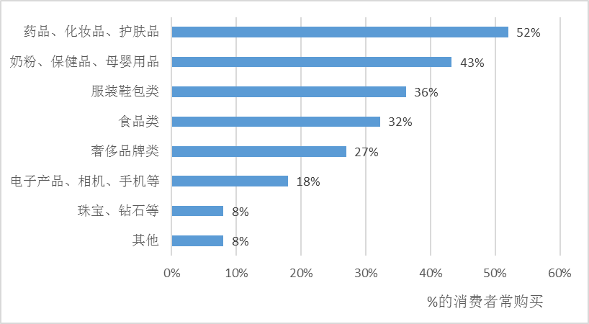
图4 消费者最常使用代购的商品种类
境外消费层次的下移意味着我国消费外流的形势愈发严峻，不仅国内难以供应的高端奢侈品需求流失国外，我国制造业见长的中低端消费品也开始竞争乏力。购买力的持续外流不仅会冲击国内制造业，使国内正面临巨大挑战的百货业遭遇绩效下滑的风险，还缩小了内需扩大的应有规模，对于我国以消费需求为主要拉动力的GDP增长造成不小的损失。

二、成因
（一）“晕轮效应”持续，国产品面临消费者信任危机
中国作为一个消费品制造大国，家电、制鞋、棉纺、化纤、服装等产能占全球的50%以上，轻工、纺织出口占全球的30%以上，完全有能力满足国内消费者对于普通家具、食品等中低端产品的需求。但由于前些年出现的“毒奶粉”、“黑心棉”等事件，民众对国产品的质量产生怀疑，并将这种不信任扩散到了其他领域，久而久之，民众对国货建立了“以次充好，质量不保”的刻板印象。加之商业广告和媒体对国外产品的卖力宣传，“洋货”逐渐成为了生活品质的象征。
2016年2月中国消费者协会关于保健品的问卷调查结果显示，受调查者中，40.98%消费者更偏爱国外保健食品，只有9.49%消费者认为“国内的更好”，大部分消费者对国内保健食品质量都缺乏信心。不仅保健品，即便是饼干酸奶、洗护用品、刀具、卫生用品等非高档商品，只要打上“原装进口”的标志，也都更能吸引消费者的眼球。对国产品的不信任，加剧了中低端产品的消费外流。
（二）国内质量监管不严，消费环境缺乏保障
长期以来，我国的产品质检标准低于国际标准。以食品标准为例，我国鲜冻禽肉国家标准，只有土霉素一项与食品法典委员会的规定一致。我国鲜奶标准规定每毫升细菌含量不得超过 200万个，而欧盟等地区为20万个；我国允许的“农残”量比欧盟和美国高出数倍，等等。据报道，我国食品安全标准采用国际标准和国外先进标准的比例仅为23%，除了多项标准远低于国际标准，许多重要食品安全标准严重缺乏。除了食品标准以外，与国外质检标准的差异也广泛存在于服装、汽车、化妆品等各个领域。
质检标准的差距，为生产厂家创造了有机可乘的空间，也给消费者提供了对国产品不信任的理由。一些厂商生产出口品和内销品时采用“双重标准”，导致一些消费者明知都是中国制造，也宁愿选择“留洋归来”的商品。
（三）国内制造业创新供给不足，新兴消费需求无法满足
当前中国消费者的消费需求正发生转型升级，从过去的“温饱型”消费，转为更关注精神需求、品质需求、环保需求等的消费。但国内的生产供给结构还是规模化扩张这种初级产品生产方式，缺乏创新，不能满足日益更新的消费者需求，中国消费者境外购买的热潮也正暴露了我国制造业出现的问题。
以老字号品牌为例，我国有不少国有品牌曾辉煌一时，但在当今国际市场上，却无人问津。我国有不少老字号品牌与爱马仕、LV等历史传统奢侈品牌相似，如老北京人熟知的“头戴马聚源,身穿瑞蚨祥,脚蹬内联升,腰缠四大恒”等，这些品牌与国际奢侈品牌一样有着悠久的历史和独特的工艺，但由于缺少对市场需求的理解、品牌创新等，我国的老字号品牌不仅没有由于时间积淀获得品牌提升，反而给人以“老套”、“土”的印象，日渐失去了竞争力。
（四）进口商品国内外差价悬殊，倒逼消费外流
2015年，中国消费者全球奢侈品消费达到1168亿美元，其中境外奢侈品消费达到910亿美元，即中国消费者78%的奢侈品消费发生在境外。这意味着，即便这些“高质量洋货”被进口到国内，国内消费者仍然不为所动，而是更倾向于出境购买。这主要是由国内外的高额价差造成的。
法国LV经典款手袋，在法国售价895欧元（约人民币7500元），在日本售价14万日元（约人民币7300元），而在中国官网售价9650元。不仅奢侈品差价较大，日常生活用品同样售价悬殊。同样一只德国小雏菊护手霜，在德售价1.49欧，折合人民币十几元，但在中国实体店标价79元；爱婴美奶粉经典蓝罐，在德售价14.95欧元（折合人民币约110元），中国官网售价却为220元。商务部数据显示，酒类产品境内外平均价差高达64%，最高价差达85%;腕表平均价差33%，最高价差83%；中国消费者常买的服装、香水、箱包、化妆品和皮鞋，价差都在30%以下。可见，在境外购买的价格优势明显。
进口商品的价格主要由成本、税费、利润几部分构成。其中，高昂的税费是巨大的价差的主要原因。我国对进口商品征收的税种主要包括增值税、关税和消费税。增值税为17%，进口关税一般在6.5%—18%之间，消费税则根据不同商品属性确定税率，其中，珠宝为5%—10%，手表为20%，化妆品则高达30%。
巨大差价使得消费者宁愿放弃国内货架上方便可得的商品，而纷纷出国购买“白菜价”商品，或者选择海外代购。
（五）国内成本走高推高价格，中低端国产品价格优势不保
高价流失消费的问题不仅存在于进口商品中，随着国内各项成本的上升，向来以价格实惠为卖点的国产中低端产品也开始失去价格优势。国内一二线城市房价居高不降，国内实体零售业都承受着高昂的地租成本，并通过商品价格转嫁给消费者。另据发改委的数据显示，2015年我国社会物流总费用10.8万亿元，占GDP比率为16%，而发达国家的这一比率一般在10%以下，我国的物流成本占总产出比率远高于发达国家。此外，随着人口红利的消失，国内劳动力成本逐渐上涨，曾以低廉劳动力为核心优势的国内中低端制造业也开始面临价格优势不保的危机。境外消费层次下移给面临核心竞争力丧失的国内制造业敲响了警钟。
（六）居民收入增长，境外消费主体向中等收入阶层扩展
近年来，我国居民收入不断增长。2015年，居民人均可支配收入21966元，同比增长8.9%。收入不断增长的同时，居民消费需求从过去的温饱型需求逐渐转向富裕型，从数量追求型向质量追求型转变，旅游等文娱类消费越发受到青睐。随着前往周边国家出境游价格的不断下降，我国出境游消费群体的范围逐渐从高收入阶层向中等收入阶层扩展，月均收入在一万元以下的中等收入阶层正成为近程出境旅游的主力军（见图5、图6）。与青睐奢侈品的高等收入群体不同，中等收入群体在境外消费时主要以经济适用、物美价廉为购物准则，选择高质量的日常生活用品。出境游主体的收入层次下移成为境外消费商品层次下移的另一成因。
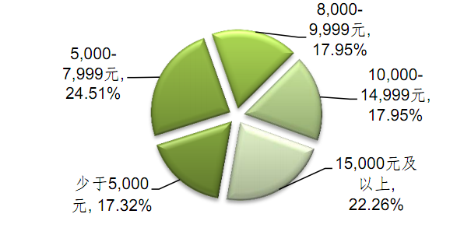
图5 中国出境游客个人月收入
数据来源：《2014年中国公民出境(城市)旅游消费市场调查报告》
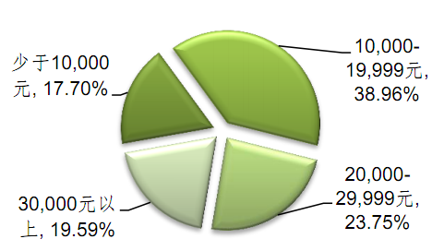
图6 中国出境游客家庭月收入
数据来源：《2014年中国公民出境(城市)旅游消费市场调查报告》
（七）跨境电子商务便利化，中低端商品交易成本降低
随着代购电商和海外直邮平台的兴起与发展，跨境电子商务平台不断优化，语言设置、付款方式等与中国消费者消费习惯接轨，普通百姓网上选购海外日常生活用品更加便利。跨境电子商务平台规模化发展也降低了单个商品的营销成本，过去只有利润丰厚的奢侈品能承担的经营方式，如今也因销售渠道广，可以为“薄利多销”的日常商品所使用。跨境电子商务立法与执法的不断完善也为网上购物提供了质量保障。比起在国内的专卖店购买，跨境电商购物具有价格低、质量高的优点，故越发为国内消费者青睐，从而进一步加剧了中低端消费外流。

三、对策
解决消费外流问题要从供需两方面同时着手，在供给方面，提升品质监管和技术水平，打造品牌，重拾消费者信心;在需求方面，推进国内商贸流通企业税费的减免，加快消费税制改革，减少流通环节的直接税收和间接税负，降低交易成本，降低终端售价，从而促进消费回流。
（一）加强质检标准改革，完善国内消费环境
当前国内质检标准与国际脱节，国内产品鱼龙混杂，应着力加强质检标准改革。从食品、服装、医疗等消费者最关心的领域入手，借鉴国际先进质量管理标准，全面提高国内质检标准，完善质量安全监管模式，促进内外销产品同线同标同质。严格市场准入政策，倒逼企业加强规范化管理，推动企业技术进步，开发适销对路的产品，增加高质量、高水平有效供给。同时进一步净化国内消费环境，加大法律约束力度，严厉打击假冒伪劣产品，建立消费品的信息披露制度，保护消费者的知情权，使消费者能够放心消费。
（二）推动消费税制改革，缩小国内外价差
针对当前国内外差价悬殊的问题，需进一步改革消费税制，完善对进口商品的定义分类，实施分类征收政策，酌情取消征收一部分进口关税，并适度降低另一部分商品税率。通过税率调整推动商品降价，从而促进境外消费回流。
同时，可充分发挥免税店的作用，为国内民众购买国际产品提供便利。增设国内免税店，扩大免税品种，合理提升免税购物限额，方便有需求的消费者在国内购买到品种齐全、价格合理的国外商品。并针对国外游客开免税店，实行退税制度，使境外游客能在中国消费更多。此外，应加强自由贸易区建设，加快自由贸易协定签订进程，以使国内消费者所需求的国际产品以更低价格进入到国内市场。
（三）鼓励国内行业技术创新升级，打造中国自主品牌
针对当前的供需错配问题，应加大经济转型力度，通过创新驱动，推动国内企业转型升级，积极研发自主知识产权，促进产品提档升级，着力提高国内商品的创新能力和竞争力，提高技术含量、市场声誉，生产更多符合日益升级的消费需求、具有核心竞争力的国产品。充分调研消费需求，针对不同消费群体，提供实用性、多样化的消费品。积极挖掘、引导消费需求，引领消费转型，创新供给，打造中国自主品牌，吸收境外高端消费。
（四）综合施策降低成本，重拾中低端产品竞争力
各项成本不断上升为国内制造带来了不小的挑战，为了提高我国中低端产品的竞争力，应推动生产方式转型升级，降低各项成本，重获价格优势。鼓励企业集聚发展，促进规模经济，降低生产成本。优化物流运输模式，去除或减少不必要的收费，降低运输成本。鼓励技术进步与创新，发展高效率机械化生产与人工智能，降低劳动力成本。推动政府、企业管理模式优化升级，破除管理体系中的不必要屏障，降低交易成本。综合施策，以成本上升为契机，重塑国内制造业的核心竞争力，引导境外消费回流。

（执笔:刘振中 国家信息中心博士后）

专报：博士后导师、有关部门

通信地址：北京市西城区三里河路58号国家信息中心博士后科研工作站 邮编：100045
联系电话：68557136 传真：68558620

